

Первичная профсоюзная организация МБДОУ № 15
СОСТАВ ПРОФКОМА
ПРЕДСЕДАТЕЛЬ ПРОФКОМА
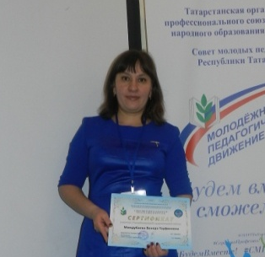
Миндубаева
Венера Тауфиковна


ЗАМЕСТИТЕЛЬ ПРЕДСЕДАТЕЛЯ
ПРОФКОМА
Хабибуллина Алсу Назифовна

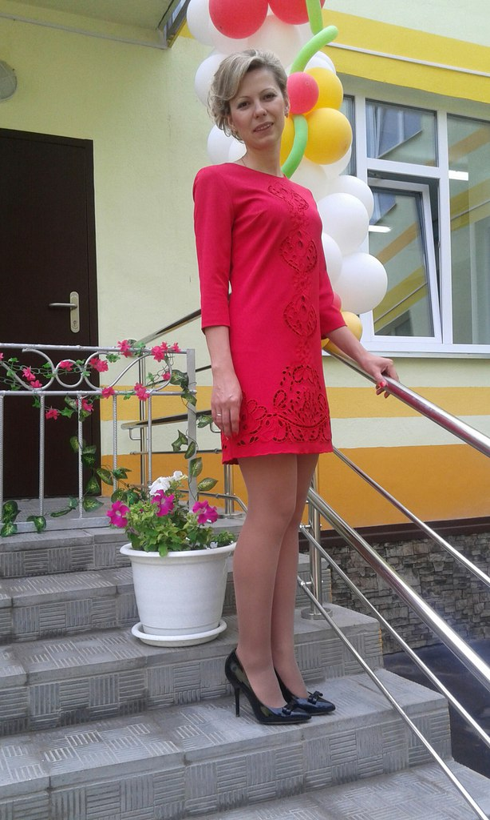
УПОЛНОМОЧЕННЫЙ ПО ОХРАНЕ ТРУДА
Якупова Резеда Хамидовна


КОМИССИЯ ПО СОЦИАЛЬНОМУ
ПАРТНЕРСТВУ
Хайруллина Руфина Рафатовна
КОМИССИЯ ПО ЗАЩИТЕ ТРУДОВЫХ И ПРОФЕССИОНАЛНЫХ ПРАВ ЧЛЕНОВ ПРОФСОЮЗА
Галиева Гульназ Рамильевна


КАЗНАЧЕЙ
Бариева Венера Наилевна

